Муниципальное Дошкольное Образовательное Учреждение «Детский сад комбинированного вида

«Радуга»



**Информационно -экспериментальный проект**

**«Огород на окошке»**

**2 мл. гр. №5**

**«Ладушки»**

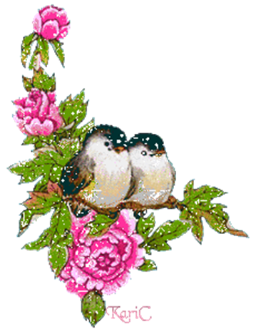 Воспитатели: Горина Н. В.

г. Югорск 2015 г.

**Актуальность темы:**

Дети младшего дошкольного возраста в недостаточной степени имеют представления о растениях - овощах, о том, где они растут, о необходимых условиях их роста, их интерес к познавательно-исследовательской деятельности недостаточно развит.

**Цель проекта:**

Формирование у детей интереса к опытнической и исследовательской деятельности по выращиванию культурных растений в комнатных условиях.

**Задачи:**

1. Дать знания, что растения живые, их поливают, сажают, выращивают из семян. Расширить знания и представления детей о полезных свойствах овощей их строении и условиях, необходимых для их роста.
2. Развивать умения детей ухаживать за растениями в комнатных условиях;
3. Обобщать представления детей о необходимости света, тепла, влаги, почвы для роста растений;
4. Развивать познавательные и творческие способности;
5. Формировать осознанно - правильное отношение к природным явлениям и объектам;
6. Обогащать словарный запас, развивать связную речь детей;
7. Воспитывать трудолюбие, бережное отношение к растениям.

|  |  |
| --- | --- |
| **Вид проекта** | Информационно - экспериментальный |
| **Сроки реализации** | Краткосрочный: март - апрель |
| **Участники проекта** | Воспитатель, родители, дети 2 младшей группы №5 «Ладушки», ребёнок |
| **Интеграция образовательных областей** | Познавательное развитие;  Речевое развитие;  Социально-коммуникативное развитие;  художественно-эстетическое развитие; |

**Этапы проекта:**

* Подготовительный
* Исследовательский
* Заключительный (обобщающий)

**Формы работы:**

* Беседы;
* Работа с родителями;
* Совместный труд детей и взрослых;
* Посильная самостоятельная трудовая деятельность;
* Дидактические, настольные игры, сюжетно-ролевые, театрализованные игры;
* Использование иллюстрированного материала;
* Целенаправленные наблюдения.

**Ожидаемый результат.**

* Дети научатся ухаживать за растениями и познакомятся с условиями их содержания, будут учиться подмечать красоту растительного мира;
* У детей сформируется знания о росте растений в комнатных условиях;
* Дети получат знания о том, что растения живые, их поливают, сажают, выращивают из семян;
* Дети получат представления о труде взрослых, научатся правильно называть трудовые действия;
* Проводимая работа позволяет воспитывать трудолюбие, бережное отношение к растениям.
* Все участники проекта (дети, воспитатели, родители) получат положительные эмоции от полученных результатов.

**1 этап - подготовительный**

1. Беседы с детьми (выявление знаний детей о растениях).

2. Сбор художественной литературы: стихи, загадки, пословицы, поговорки, рассказы, сказки про овощи, экологические сказки.

3. Приобретение необходимого оборудования (контейнеры, земля, удобрения, семена).

4. Разбивка огорода на подоконнике.

5. Изготовление табличек - указателей с названиями растений

**2 этап – исследовательский**

1. Дети наблюдали за ростом растений, проводили опыты, эксперименты.

2. Устанавливали связи: растения - земля,

растения - вода, растения - человек.

3. В процессе исследований дети познакомились с художественной литературой об овощах: поговорки, стихи, сказки, загадки.

4. Рассматривали иллюстрации, картины. Проводились занятия, дидактические игры, беседы.

**3 этап – заключительный**

1. Подведение итогов реализации проекта.

2. В группе был создан огород на окне.

**Практические результаты:**

* Посадили и вырастили овощную рассаду на окне;
* Попробовали на вкус выращенный зеленый лучок;
* Выучили стихотворение

**Выводы по результатам исследования:**

* Дети научились ухаживать за растениями и познакомились с условиями их содержания;
* У детей сформировались знания о росте растений в комнатных условиях;
* Дети овладели информацией о необходимости бережного отношения к нашим зеленым друзьям – растениям.